Windisch, 26.04.23

**Informationen zum Projektablauf & Projektvereinbarung**

**IP5 ‚Analyse und Visualisierung von Verhaltensänderungen zur Förderung eines nachhaltigen Lebensstils**

**Betreuer:** 1. Norbert Seyff  
2. Nitish Patkar

**Auftraggeber:** Corinne Ruesch

**Projektdauer:** 20.2.2023 bis 16.6.2023

1. **Projektspezifische Vereinbarung**
   1. Ausgangslage

In den letzten Jahren hat sich ein Trend hin zu einem nachhaltigeren Lebensstil entwickelt. Immer mehr Menschen erkennen, dass globalen Ressourcen nicht für immer zur Verfügung stehen werden und wir durch einen bewussteren Lebensstil einen positiven Einfluss auf die Umwelt haben können. Eine erste App (BNE-App) wurde bereits von der FHNW entwickelt, mit welchem Nutzer*innen ein Tagebuch führen können, welche nachhaltige Self-Commitments sie über 4 Wochen einhalten, bzw. ebenfalls erfassen bei welchen Commitments sie Schwierigkeiten gehabt haben.

Die BNE-App existiert bereits und wurde auch weitgehend an Schulen verwendet. Somit sollen in einem nächsten Schritt (dieser Arbeit) die Daten entsprechend visualisiert werden.

* 1. Projektvision

Unsere Vision ist es eine Webseite mit einem State of the Art Framework zu erstellen mit welcher der wir die bereits bestehenden Daten visualisieren werden.

Ziel ist es, die gesammelten Daten unter den folgenden Fragestellungen zu analysieren und zu visualisieren, um einen Überblick über die nachhaltigen Self-Commitments der Nutzerinnen zu gewinnen. Die Webseite soll nicht nur für den individuellen Nutzer, sondern auch für Schulen nutzbar sein, um den entsprechenden Beitrag zur Nachhaltigkeit zu diskutieren. Durch eine benutzerfreundliche und visuell ansprechende Gestaltung soll die Neugier eines nachhaltigen Lebensstiles angeregt werden. Der Nutzer soll nicht gezwungen werden nachhaltiger zu leben, sondern der Ansporn muss aus eigenem Willen geschehen.

Das Projekt ergänzt die bereits bestehende BNE-App und trägt somit zur Förderung eines nachhaltigen Lebensstils bei.

* 1. Fragestellungen

1. Wie kann den Nutzern ein umfassender Überblick über ihren nachhaltigen Lebensstil gegeben werden?

* Welche Daten müssen analysiert werden?
  + Es existiert eine grosse Menge an Daten, von denen jedoch nicht alle verwendbar sind. Diese werden daher ausgearbeitet und analysiert.
* Welche Visualisierungen können hilfreich sein, um die Ergebnisse darzustellen?
  + Um die Ergebnisse der Datenanalyse ansprechender darzustellen, ist es wichtig, die richtigen Visualisierungen zu wählen. Dazu können Graphen, Diagramme und Karten gehören, die wichtige Muster und Trends in den Daten hervorheben können.

1. Wie kann die Webseite für Schulen nutzbar gemacht werden und was muss dabei explizit beachtet werden?

Ziel ist es, dass die Webseite im Unterricht verwendet wird. Um dies zu erreichen werden unsere Recherchen aus folgenden Punkten bestehen:

* Wie viele Schulen werden die Webseite verwenden?
* Wie kann die Webseite für Lehrerinnen im Unterricht nutzbar gemacht werden?

1. Wie können die Inhalte ebenfalls für individuelle Interessen und Bedürfnisse der Nutzer abgestimmt werden und was muss dabei beachtet werden?

* Wie viele individuellen Nutzer wird die Webseite haben?
* Wie kann der Datenschutz garantiert werden?

Nebst den projektspezifischen Fragestellungen sollen die nachfolgenden generischen Fragestellungen bei der Umsetzung ihrer Arbeit betrachtet werden:

1. Identifikation geeigneter Szenarien und User Interface Prototyping: Mit welchen Ansätzen erreichen Sie die definierte Zielgruppe?

* Die Zielgruppe wurde von der Kundin definiert.

1. Technisches Konzept: Mit welchem technischen Konzept erreichen Sie die gewünschte Lösung?

* Wir werden eine Technologie-Evaluation durchführen und anhand von den Learnings daraus die Technologie wählen

1. User Interface Design: Welche Interaktionskonzepte, Interfacegestaltungen und Bildsprachen eignen sich für Ihren Ansatz?

* Für Punkt F werden wir innovative Interaktionskonzepte entwickeln und eine graphisch sorgfältig gestaltete Bildsprache für das Interface Design kreieren. Hierbei werden wir besonderen Fokus auf die Gestaltung des Interfaces legen, um sicherzustellen, dass die Nutzerinnen eine angenehme und intuitive Erfahrung auf der Webseite haben und sich leicht zurechtfinden können.

1. Implementierung: Mit welcher technischen Umsetzung erfüllen Sie die Anforderungen an Funktionalität, Benutzbarkeit, Zuverlässigkeit, Effizienz und Wartbarkeit?

* Die Learnings in E werden ebenfalls die Punkte in G abdecken.

1. Testing: Für die erfolgreiche Einführung der Software sind die Korrektheit, die Benutzbarkeit und die Zuverlässigkeit zentral. Wie können Sie diese sicherstellen und testen?

* Wir haben unsere Arbeitspakete so bestimmt, dass sie diese Punkte abdecken.

Um sicherzustellen, dass wir die Ziele in den oben genannten Punkten erreichen, werden wir Usability-Tests durchführen. Dabei werden wir potenzielle individuelle Nutzerinnen sowie Lehrerinnen einbeziehen, um sicherzustellen, dass die Webseite sowohl für den persönlichen Gebrauch als auch für den Unterricht geeignet ist. Ebenfalls werden wir Feedback unserer Kundin berücksichtigen und sicherstellen, dass die Webseite ihren Anforderungen entspricht.

* 1. Methodik

Um unser Projekt mit der nachfolgenden Planung durchzuführen und um unsere erwähnten Ziele zu erreichen, werden wir für die nach dem Wasserfallprinzip arbeiten. Den Programmierteil werden wir jedoch agil mit Scrum gestalten. Dies wurde gewählt, da wir am Ende dieser Arbeit kein vollendetes Produkt abgeben, jedoch ein Minimum Viable Product» (MVP) mit geringerer Menge von Features.

Unsere Meilensteine kann man gemäss den Arbeitspaketen entnehmen, wobei sie primär aus folgenden Punkten bestehen werden:

|  |  |
| --- | --- |
| **Meilenstein 1:** **Early Design and Requirements** | |
| Aktivitäten | * Analyse der bestehenden BNE-App um besseres Verständnis zu erhalten * Erstellung einer Liste mit Anforderungen für die Webseite. * Ermitteln welche Daten verfügbar sind und welche benötigt werden. * Durchführung einer State of the Art-Analyse, um festzustellen, was bereits existiert. * Erstellung von Low-Fidelity-Designs |
| Ergebnisse | * Low-Fidelity-Design-Skizzen * Liste mit Anforderungen an die Webseite * Liste der verfügbaren Daten * Liste der tatsächlich verwendeten Daten * Dokumentation der Auswertung der State oft the Art Analyse |
| Deadline | 31.03.2023 |

|  |  |
| --- | --- |
| **Meilenstein 2:** **Advanced Design and Testing** | |
| Aktivitäten | * Erstellung von High-Fidelity-Designs * Durchführung von Nutzertests und Feedback-Sitzungen zur Verbesserung des Design Mockups |
| Ergebnisse | * High-Fidelity-Design Wireframes in Figma * Dokumentation der Nutzertests und Feedback-Sitzungen. |
| Deadline | 21.04.2023 |

|  |  |
| --- | --- |
| **Meilenstein 3:** **Feature Rollout** | |
| Aktivitäten | * Integration der BNE-App-Daten in die Webseite. * Implementierung der Visualisierungen auf der Plattform. * Durchführung von Komponenten- und Integrationstests. * Bugfixing und Optimierung der Plattform. * Dokumentation der Codebasis |
| Ergebnisse | * Lauffähige Plattform, die den Anforderungen entspricht. |
| Deadline | 26.05.2023 |

|  |  |
| --- | --- |
| **Meilenstein 4:** **Fertigstellung des Akademischen Berichts** | |
| Aktivitäten | * Zusammenfassung der Ergebnisse des Projekts und Analyse der erzielten Ergebnisse. * Beantwortung der gestellten Fragestellungen * Schreiben des Berichts. |
| Ergebnisse | * Fertiger Bericht. |
| Deadline | 16.06.2023 |

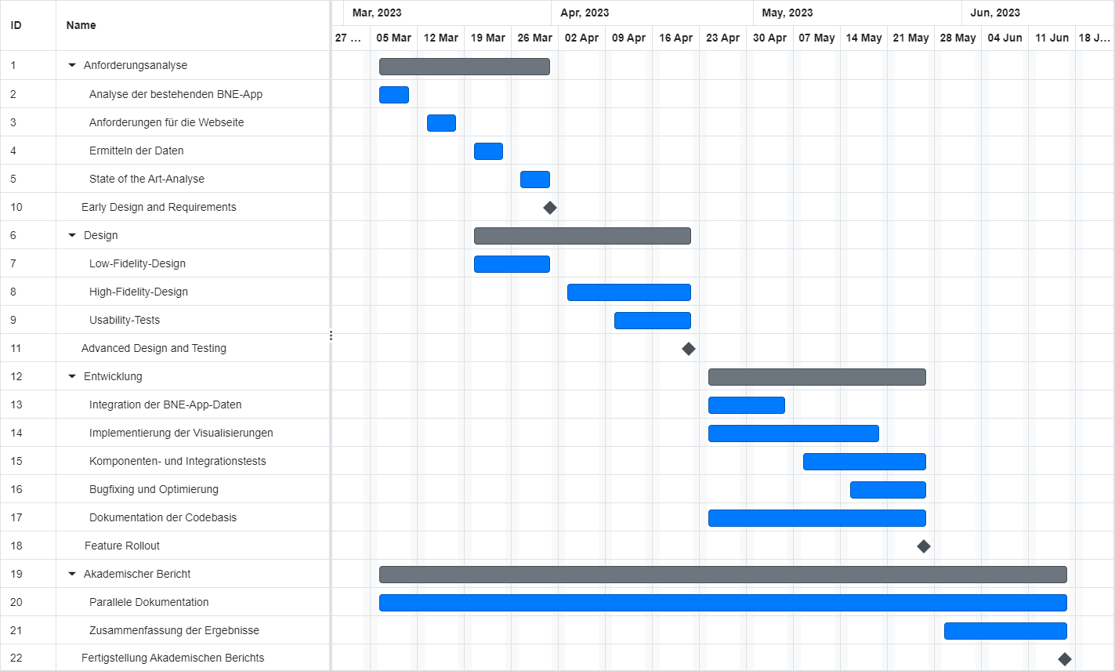

* 1. Planung

|  |  |
| --- | --- |
| **AP 1: Anforderungsanalyse** | |
| Ziele | Analyse der bestehenden BNE-App und der Anforderungen für die Webseite |
| Aktivitäten | * Analyse der bestehenden BNE-App und der Anforderungen für die Webseite * Dokumentation der Anforderungen * State of the Art Analyse * Was gibt es bereits? * Einarbeitung in wissenschaftliche Literatur * BNE-Daten Auswertung * Welche Daten gibt es? * Welche Daten brauchen wir? |
| Deliverables | * Anforderungsdokument |
| Start | 13.03.2023 |
| Ende | 31.03.2023 |
| Aufwand | 40 h |

|  |  |
| --- | --- |
| **AP 2: Software-Design** | |
| Ziele | Erstellung eines Konzeptes für die Plattform |
| Aktivitäten | * Low-Fi Prototyp * High-Fi Prototyp * Usability-Tests mit High-Fi Prototyp |
| Deliverables | * Konzept, Prototyp, Learning aus Usability Tests |
| Start | 13.03.2023 |
| Ende | 21.05.2023 |
| Aufwand | 40h |

|  |  |
| --- | --- |
| **AP 3: Entwicklung** | |
| Ziele | Implementierung der Webseite |
| Aktivitäten | * Integration der BNE-App-Daten * Implementierung der Visualisierungen |
| Deliverables | * lauffähige Plattform |
| Start | 01.05.2023 |
| Ende | 26.05.2023 |
| Aufwand | 180h |

|  |  |
| --- | --- |
| **AP 4: Bugfixing** | |
| Ziele | Plattform läuft (einwandfrei) |
| Aktivitäten | * Durchführung von Komponenten/Integrationstests |
| Deliverables | * Testberichte |
| Start | 01.05.2023 |
| Ende | 26.05.2023 |
| Aufwand | 20 h |

|  |  |
| --- | --- |
| **AP 5: Dokumentation** | |
| Ziele | Plattform läuft (einwandfrei) |
| Aktivitäten | * Erstellung der Benutzerdokumentation * Erstellung der Entwicklerdokumentation * Projektauftritt FHNW |
| Deliverables | * Benutzerdokumentation, Entwicklerdokumentation, Projektauftritt FHNW |
| Start | 01.05.2023 |
| Ende | 26.05.2023 |
| Aufwand | 20 h |

|  |  |
| --- | --- |
| **AP 6: Akademischer Bericht** | |
| Ziele | Einen akademischen Bericht schreiben |
| Aktivitäten | * Zusammenfassung der Ergebnisse * … * Parallele Dokumentation während der Arbeit |
| Deliverables | * Fertiger Bericht |
| Start | 13.03.2023 |
| Ende | 16.06.2023 |
| Aufwand | 60 h |

* 1. Risiko Assessement

Risiko: Unvorhergesehene technische Herausforderungen (Wissenslücken)   
Gegenmaßnahmen:

* Weekly Stand-Up
* Meeting mit Coach

Risiko: Schriftlicher Bericht wird nicht fristgerecht fertiggestellt oder ist von schlechter Qualität.  
Gegenmaßnahmen:

* Eine erste Version wird bei Erreichen eines Meilensteines mit abgelegt.
* Aufteilung der Dokumentation in kleinere Teilaufgaben, um die Belastung zu reduzieren.
* Nutzung von Tools sowie Technologien die die Effizienz und Qualität erhöhen.

Risiko: Data Organisierung ist nicht wie gewünscht möglich.  
Gegenmassnahme: Rechtzeitig Hilfe beim Coach/Kunden holen

Risiko: Es kann per Design nicht genug auf Privatsphäre geachtet werden. Es soll nicht durch reverse Engineering auf Informationen einzelner Personen zugegriffen werden können.  
Gegenmassnahme: Auf Datenschutzsichere Implementierung achten

1. **Schlussbestimmung**

Die Unterzeichneten anerkennen, den Text gelesen und verstanden zu haben und verpflichten sich mit Ihrer Unterschrift die aufgeführten Punkte und die allgemeine Sorgfaltspflicht einzuhalten.

Windisch, den …………………………….

**Betreuer**

Norbert Seyff …………………………….

Nitish Patkar …………………………….

**Studierende**

Christian Gémesi …………………………….

Lorin Desch …………………………….